Project 1 report

MÔN: KIẾN TRÚC MÁY TÍNH VÀ HỢP NGỮ <Giáo viên hướng dẫn: Lê Viết Long>

TRƯỜNG ĐẠI HỌC KHOA HỌC TỰ NHIÊN

ĐẠI HỌC QUỐC GIA THÀNH PHỐ HỒ CHÍ MINH

KHOA CÔNG NGHỆ THÔNG TIN

MỤC LỤC

**THÔNG TIN CÁC THÀNH VIÊN** 3

BẢNG PHÂN CÔNG CÔNG VIỆC 3

**Ý TƯỞNG THIẾT KẾ** 4

MÔI TRƯỜNG LẬP TRÌNH 4

Ý TƯỞNG THIẾT KẾ 4

THỰC HIỆN ĐỒ ÁN 4

PHẠM VI BIỂU DIỄN 5

CHỨC NĂNG LÀM ĐƯỢC 5

**THỰC THI CHƯƠNG TRÌNH** 6

MINH HỌA 6

ĐÁNH GIÁ MỨC ĐỘ HOÀN THÀNH 6

**NGUỒN TÀI LIỆU THAM KHẢO** 7

# **THÔNG TIN CÁC THÀNH VIÊN**

* Phùng Thị Hòa (1512186)
* Bùi Thị Hồng (1512188)
* Hà Phước Huy (1512195)

## BẢNG PHÂN CÔNG CÔNG VIỆC

BẢNG PHÂN CÔNG CÔNG Việc

|  |  |  |  |
| --- | --- | --- | --- |
| tên | MÔ TẢ CÔNG VIÊC |  |  |
| Hà Phước Huy | Thực hiện các phép toán AND, OR,  XOR, NOT, rol, ror.  Toán tử dịch trái, dich phải. |  |  |
| Phùng Thị Hòa | Viết các operator +,-, *,/  Các hàm getBit, setBit .  Viết báo cáo. |  |  |
| Bùi Thị Hồng | Các hàm chuyển đổi cơ số. |  |  |
|  |  |  |  |

# **Ý TƯỞNG THIẾT KẾ**

## MÔI TRƯỜNG LẬP TRÌNH

Môi trường lập trình: Visual Studio 2013, Visual Studio 2015

## Ý TƯỞNG THIẾT KẾ

Kiểu số nguyên lớn được thiết kế theo phương pháp hướng đối tượng, bằng cách cài đặt class QInt. Trong class QInt, ta có thuộc tính int data[4] gồm 16 byte để lưu trữ 128 bit tương ứng của BigNum 16 byte. Sử dụng các thao tác getBig, setBig để đưa bit vào QInt. Sau đó tiến hành thực hiện các yêu cầu của đồ án.

## THỰC HIỆN ĐỒ ÁN

Quá trình thực hiện:

* Lên ý tưởng và phân công công việc cho từng thành viên.
* Viết class QInt, liệt kê thuộc tính phương thức, thuộc tính của QInt để giải quyết yêu cầu của đề bài.
* Viết các constructor, destructor và oprator nhập, xuất của QInt.
* Viết các hàm phụ để phục vụ cho quá trình chuyển đổi và test chương trình.
* Tiến hành viết các hàm setBit, getBit.
* Viết các hàm chuyển đổi cơ số.
* Xây dựng thuật toán và viết các operator cộng, trừ, nhân chia.
* Viết các phép toán AND, OR, XOR, NOT.
* Viết hàm thực hiện dịch phải, dịch trái, các phép xoay phải, xoay trái.
* Khi thực hiện xong các thao tác, các thành viên tổng hợp code và viết các hàm surface.
* Họp các thành viên để đưa ra bộ test và tiến hành test chương trình.
* Tiến hành viết báo cáo hoàn thành đồ án.

Các khó khăn gặp phải:

* Gặp khó khăn trong việc lên ý tưởng thiết kế
* Lúc đầu, gặp vướng mắc nhiều khi tiến hành setBit và getBit. Vì đây là lần đầu tiên thực hiện ngay trên bit.
* Việc debug trở nên khó khăn hơn khi thực hiện trên bit.
* Lúc thực hiện operator*, gặp phải tràn số.

Khi gặp sự cố, nhóm đã thảo luận và tiến hành nhiều các giải quyết khác nhau để cuối cùng lựa chọn cách thực hiện tốt nhất để giải quyết vấn đề.

## PHẠM VI BIỂU DIỄN

Lưu được QInt với độ lớn 16 byte:

${-2}^{127}$ $≤$ Qint $≤$ $2^{127}$-1 (với unsigned: 0QInt2128 -1)

## CHỨC NĂNG LÀM ĐƯỢC

Trong phạm vi của các test case bên dưới nhóm em đã làm được tất cả yêu cầu của đồ án.

# **THỰC THI CHƯƠNG TRÌNH**

## MINH HỌA

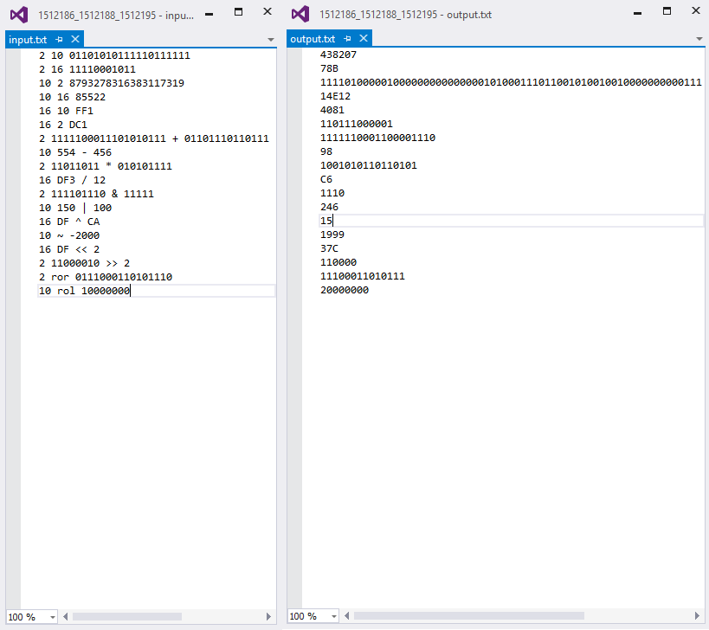

## ĐÁNH GIÁ MỨC ĐỘ HOÀN THÀNH

Hoàn thành 95% yêu cầu đồ án môn học đưa ra.

# **NGUỒN TÀI LIỆU THAM KHẢO**

* <http://www.cplusplus.com/>
* <https://stackoverflow.com/>
* Slide bài giảng của cô.
* Hướng dẫn làm đồ án 1 của thầy.